Spett.le Comune di Palermo
Area dei Lavori Pubblici e Manutenzioni

Clausole previste dall’Intesa per “La legalità e la prevenzione dei tentativi di infiltrazione criminale” sottoscritta in data 28/12/2018 fra la Prefettura di Palermo e il Comune di Palermo.

OGGE PROCEDURA APERTA CON IL CRITERIO DEL MINOR PREZZO per l’affidamento dei lavori relativi ad interventi di manutenzione ordinaria e straordinaria strade e marciapiedi Ambito “SPERONE” Fondi ex GESCAL - Programma Integrato di Interventi (ambito San Filippo Neri), ex art 16 della legge 178/1992 e Programma di Recupero Urbano (ambito Borgo Nuovo e Sperone) ex art. 11 della legge 493/1993 - PRU Sperone.
CUP: D77H23019460002/ CIG:

OGGETTO:

Il sottoscritto

Nato a Prov. . il

In qualità di

(carica sociale)

dell’Operatore

economico

residente in a

si impegna a sottoscrivere le clausole di seguito riportate e previste dall’Intesa per “La legalità e la prevenzione dei tentativi di infiltrazione criminale” sottoscritta in data 28/12/2018 fra la Prefettura di Palermo e il Comune di Palermo:
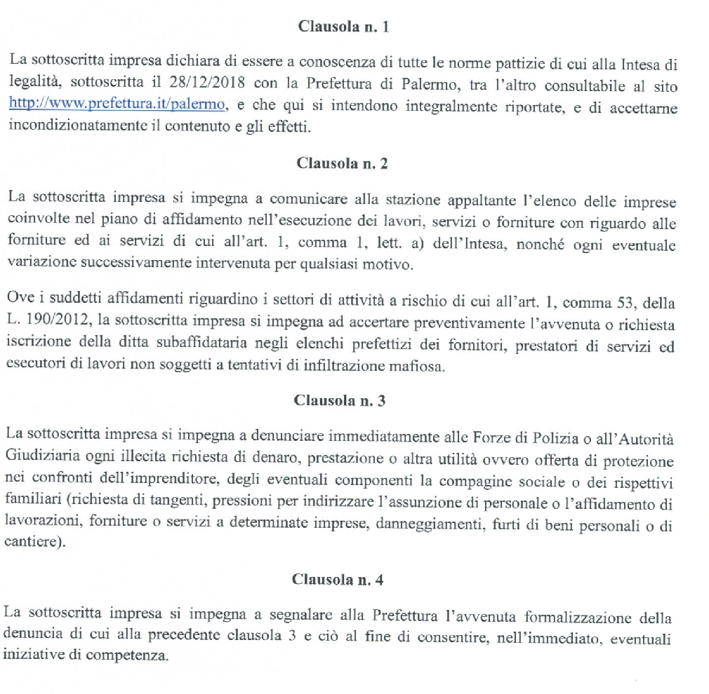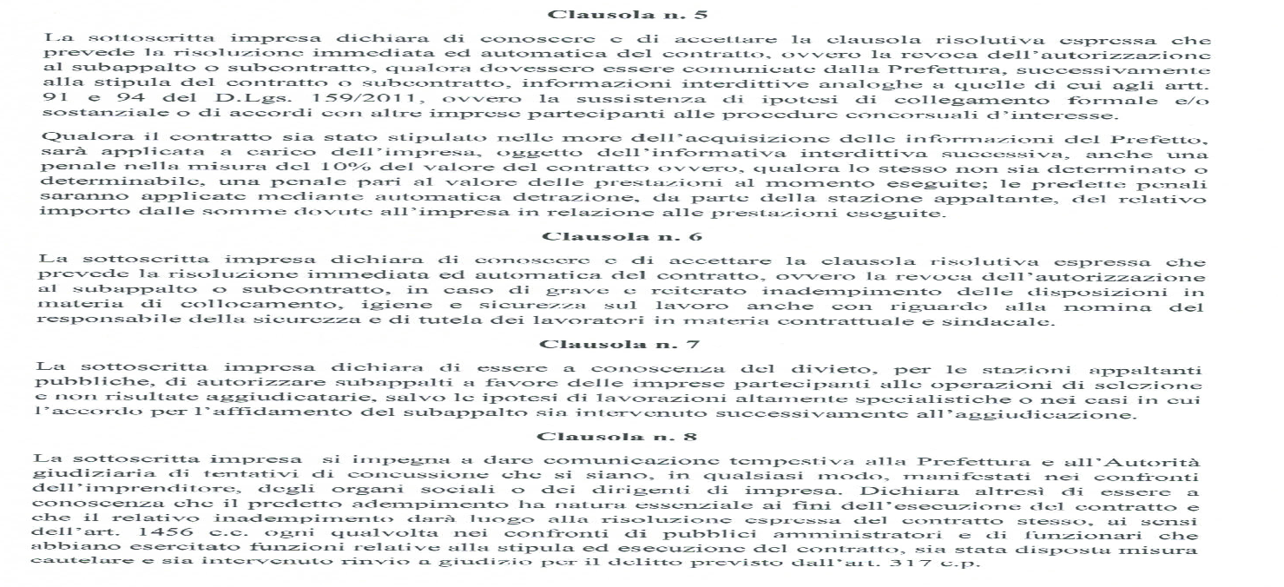
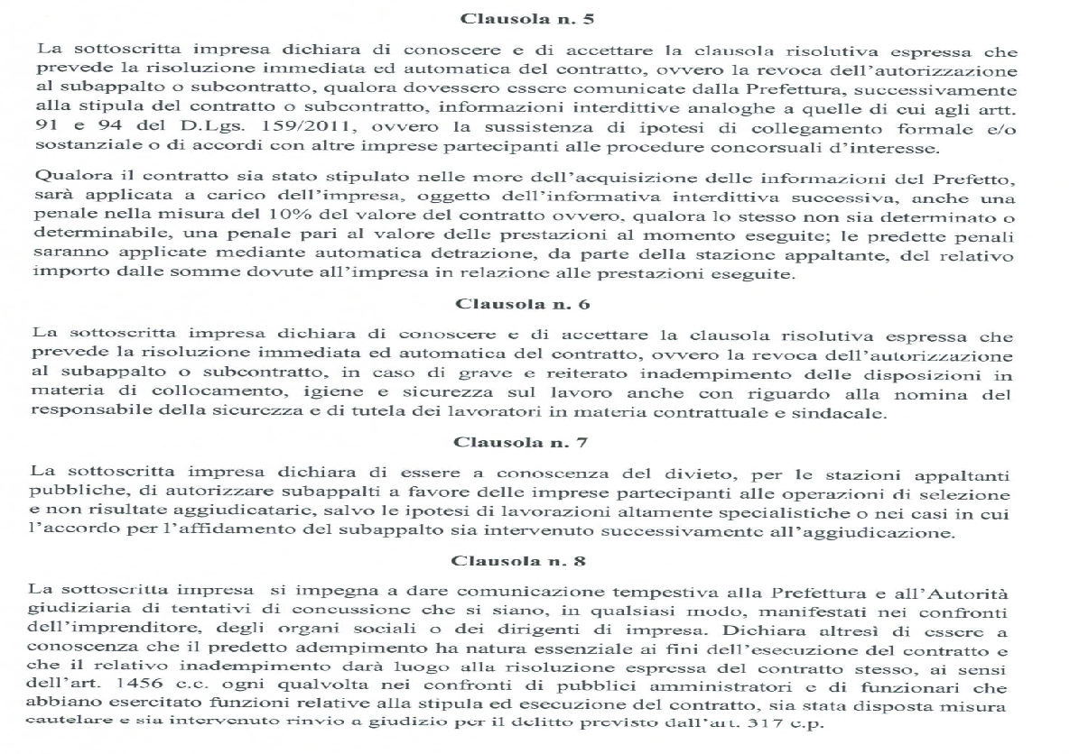
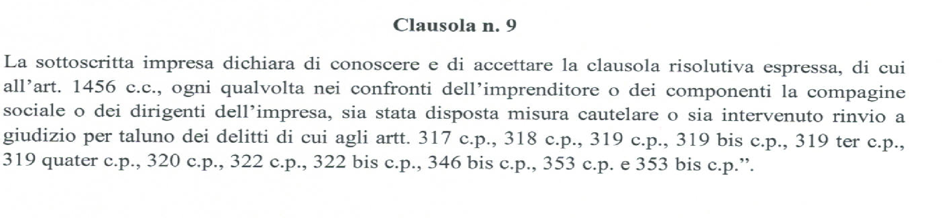

Data ________________

Il Legale Rappresentante

______________________

